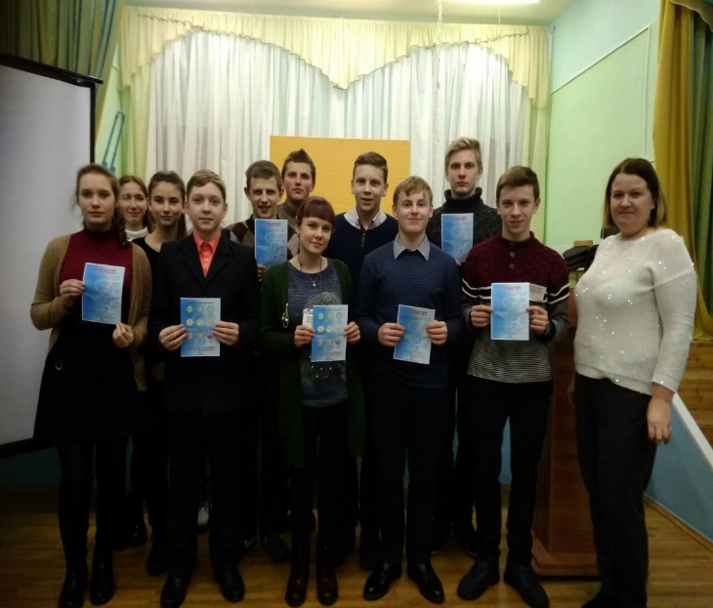
«Все про здоровье»
В рамках проекта «Крутиловичи – здоровый поселок» проведен час информирование «Все про здоровье» с волонтерами ГУО УПК «Крутиловичский детский сад – средняя школа». Валеолог познакомила ребят с основными составляющими здорового образа жизни. Более подробно рассказала, как наш образ жизни влияет на наше здоровье. Далее было уделено внимание вопросу профилактике инфекционных заболеваний в зимний период времени. Были даны рекомендации по профилактике гриппа и ОРИ инфекций. А также ознакомила всех участников мероприятия с правилами респираторного этикета.
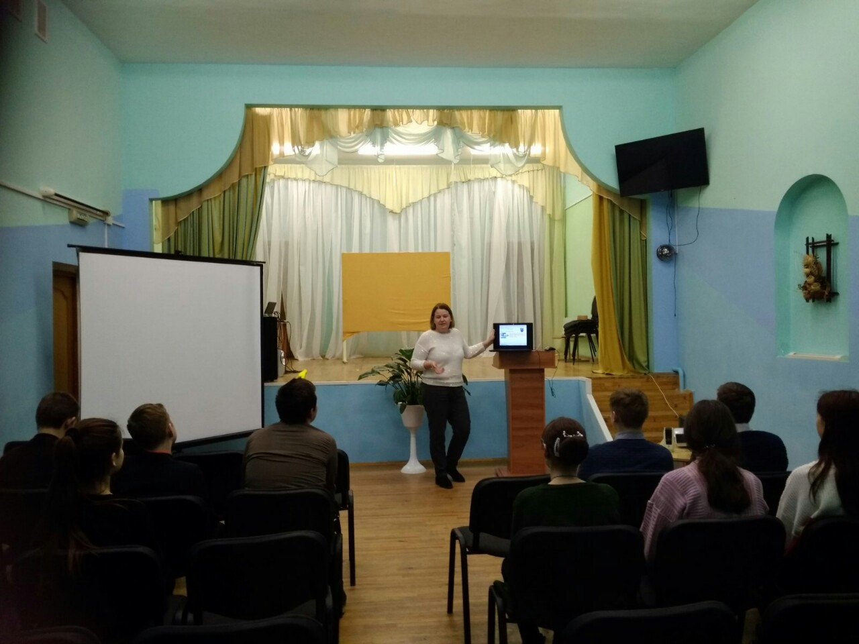

Валеолог Н.И.Юреня

